“我的社团，我做主”
------浙江省教育厅教研室附属小学社团信息表
社团项目 羽毛球 指导教师 陈夏彪、陈璐
团长 邓锦源 副团长 张鹏

我的团队我命名 | 健康羽毛球
我们共同的目标 | 让我们更健康，让快乐！
我的团标  我设计 | 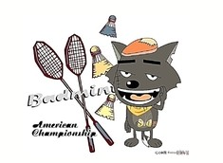
本表采用电子稿的形式，于9月27日前传校园网社团活动中。

